§
INFORMAȚIE
privind creanțele cu termen expirat pe bugetul de stat și bugetele locale
la situația din 31 mai 2022

La situația din 31 mai 2022 creanțele cu termen expirat*, care rezultă din avansurile efectuate regulamentar, au constituit 48,7 mil.lei, inclusiv pe bugetul de stat – 47,0 mil.lei și pe bugetele locale – 1,7 mil.lei.
Din suma totală de 47,0 mil.lei pe bugetul de stat – 7,6 mil.lei constituie creanțele formate de la 3 până la 6 luni, și 39,4 mil.lei constituie creanțele formate în mai mult de 1 an. Pe bugetele locale din suma totală de 1,7 mil.lei – 0,2 mil.lei constituie cele formate până la 3 luni, 0,2 mil.lei constituie cele formate de la 3 până la 6 luni și 1,3 mil.lei – în mai mult de 1 an.

 |  | 31.05.2022 | 01.01.2022 | Devieri 31.05.2022  față de 01.01.2022
 |  | 31.05.2022 | 01.01.2022 | +/- | %
Total BS și BL |  | 48,7 | 47,3 | 1,4 | 3,0
Bugetul de stat |  | 47,0 | 45,9 | 1,1 | 2,4
Bugetele locale |  | 1,7 | 1,4 | 0.3 | 21,4

Comparativ cu 01 ianuarie 2022, creanțele cu termen expirat s-au majorat cu 3,0 % sau cu 1,4 mil.lei, inclusiv la bugetul de stat cu 2,4 % sau cu 1,1 mil.lei și la bugetele locale cu 21,4 % sau cu 0,3 mil.lei.
Din suma totală, ponderea creanțelor bugetului de stat constituie 96,5 % (47,0 mil.lei) iar a bugetelor locale – 3,5 % (1,7 mil.lei).
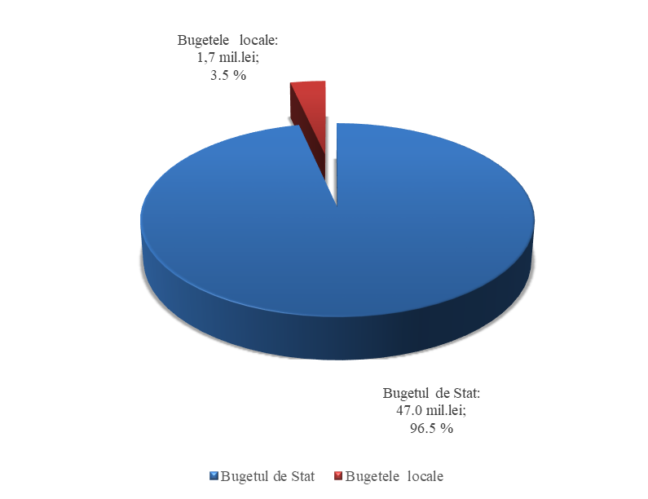

*Remarcă: Creanță cu termen expirat – drept al unei autorități/instituții bugetare de a pretinde de la o persoană fizică/juridică îndeplinirea unei obligații, asumată în baza actelor legislative, normative și juridice în vigoare, termenul de executare a căreia a expirat.

STRUCTURA CREANȚELOR
cu termen expirat pe bugetul de stat și bugetele locale
la situația din 31.05.2022 (mil. lei)

Creanțele cu termen expirat s-au majorat la următoarele poziții:
- procurarea mijloacelor fixe – cu 1,9 mil.lei, inclusiv:
- pe bugetul de stat – 1,8 mil.lei;
- pe bugetele locale – cu 0,1 mil.lei.
- reparatii capitale ale mijloacelor fixe – cu 4,9 mil.lei, inclusiv:
- pe bugetul de stat – 4,8 mil.lei;
- pe bugetele locale – cu 0,1 mil.lei.

Creanțele cu termen expirat s-au micșorat la alte cheltuieli – cu 5,4 mil.lei pe bugetul de stat.

